Zápis z účasti KK na schůzi PD dne 1. 4. 2014

Zapsala: Pavlína Macháčková Dne: 1. 4. 2014 Podpis: ……………………..

Za KK přítomni: 1. Ing. Lumír Vaněk – předseda kontrolní komise
2. Ing. Kateřina Fikejsová – místopředseda kontrolní komise
3. Pavlína Macháčková – člen kontrolní komise

Místo jednání: v nebytovém prostoru přízemí domu Výškovická 429/157, Ostrava

Kontrolní komise, ve výše uvedeném složení, se dne 1. 4. 2014 zúčastnila schůzky představenstva našeho bytového družstva (dále jen PD). V rámci svých, ze zákona vyplývajících, povinností informovala PD o výsledcích své kontrolní činnosti, u zjištěných nedostatků požádala PD
o zjednání nápravy a předložila PD své podněty a návrhy ke zlepšení činnosti ve vedení družstva.

1. Kontrolní komise seznámila PD s plněním vzhledem ke schůzi PD ze dne 4. 3. 2014
a následujícím:

a) PD bylo upozorněno na skutečnost, ačkoliv v této věci žádala kontrolní komise
o zjednání nápravy již dne 4. 3. 2014, že doposud nepředložilo v textové digitální podobě,
pro členy, zápis z členské schůze družstva ze dne 25. 2. 2014 ke zveřejnění na webových
stránkách družstva. Žádost o zjednání nápravy ve smyslu výše uvedeného trvá.

V této souvislosti kontrolní komise předala PD písemnou žádost p. Sklenaříka o vydání kopie
zápisu z výše uvedené členské schůze.

b) Kontrolní komise zjistila, že PD nekoná ve věci poplatků z prodlení a požádala PD
o předložení dokladů o tom, jak je naplňován čl.22, bod 6, Stanov BD ve věci poplatku
z prodlení v případě dlužníků, členů BD, jak i zároveň nečlenů družstva.

c) Kontrolní komise kontrolou proplacených faktur družstva za období od 1. 1. 2014
do 28. 2. 2014 zjistila, že ve dvou případech byly proplaceny faktury bez montážního listu,
který měl být jejich nedílnou součástí.
Jinými slovy, PD v době souhlasu s proplacením nevědělo za co vlastně platí.
V obou případech se jedná o faktury vystavené firmou “Výtahy Ostrava Servis, s.r.o.“
Kontrolní komise požádala PD o zjednání nápravy aby se podobná věc již neopakovala.

d) Kontrolní komise vypracovala a již začátkem února 2014 předložila PD ke schválení návrh
postupu vůči dlužníkům, viz. Směrnice č. 1/2014. Text tohoto návrhu je k dispozici
na webových stránkách družstva v sekci “Kontrolní komise“.
PD doposud na tento návrh nijak nereagovalo, přestože počet dlužníků a výše dlužné částky
stále narůstá a ke dni 31. 3. 2014 již činí 46.053,- Kč.
Kontrolní komise zjistila, že PD, minimálně v jednom případě, ve věci dlužníků nekoná
v souladu se zákonem č. 89/2012 Sb. a předala PD požadavek na sjednání nápravy
ve smyslu níže uvedeného dokumentu:

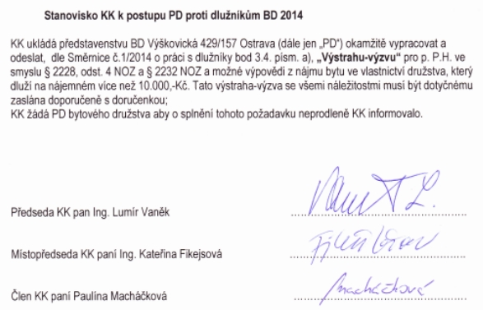

d) Kontrolní komise požádala PD o předložení smlouvy o pojištění domu.

e) Kontrolní komise předložila PD návrh na rozšíření sazebníku poplatků za úkony BD.

f) Kontrolní komise požádala PD o předložení podnájemní smlouvy pana L. H., který nyní
užívá byt č. 67 ve 12. patře.

f) Předseda kontrolní komise Ing. Lumír Vaněk, který byl usnesením členské schůze BD
ze dne 25. 2.2014 pověřen administrací webových stránek družstva za měsíční odměnu
300,- Kč, předložil PD za svou osobu “Smlouvu o pracovní činnosti“ spolu s “Prohlášením
poplatníka daně…“ k podpisu.

g) Předseda kontrolní komise Ing. Lumír Vaněk předal PD níže uvedené “Oznámení“:

Ing. Lumír Vaněk
předseda kontrolní komise BD
Výškovická 429/157
700 30 Ostrava 30

Bytové družstvo Výškovická 429/157 Ostrava
představenstvo BD
ul. Výškovická 429/157
700 30 Ostrava

V Ostravě-Výškovicích 31. 3. 2014

Oznámení.

Vzhledem k tomu, že představenstvo Bytového družstva Výškovická 429/157 Ostrava odmítá,
i přes upozornění kontrolní komise, řešit dále uvedené a v rozporu s usnesením členské schůze
ze dne 27. 8. 2013, bod 10, a zároveň v rozporu se zákonem č. 586/1992 a příslušných ustanovení, bez předložení dokladů kontrolní komisi, že výše paušálu byla zaměstnavatelem -bytovým družstvem prokazatelně stanovena na základě kalkulace skutečných výdajů, vyplácí
i nadále členům představenstva a kontrolní komise tzv. “Paušální náhrady“ (“PN“ ve výpisu z banky), rozhodl jsem se za svou osobu vrátit všechny mi doposud vyplacené „PN“ ve výši
6.600,- Kč zpět na účet družstva a nadále na vyplácení těchto „PN“ rezignovat.
Toto mé rozhodnutí se v žádném případě netýká a nijak neovlivní můj výkon funkce předsedy kontrolní komise BD Výškovická 429/157 Ostrava.

S pozdravem
………………………………
Ing. Lumír Vaněk
předseda kontrolní komise

h) Kontrolní komise sdělila PD, že ke dni 1. 4. 2014 se na ni neobrátil nikdo z členů BD
se stížností ani s jakoukoli žádostí o právní pomoc či podnětem k vyřízení případného
problému ohledně členství v BD.

Zápis schválil:
……………………………….
Ing. Lumír Vaněk
předseda kontrolní komise

